织梦（含数据）安装教程
对于一些不是很了解织梦程序的朋友来讲,对织梦的安装和使用并不是很熟悉，本文将详细的讲解下，本站程序(织梦)的详细安装讲解。
- 解压文件上传到空间根目录，注意是根目录。
- 正式安装你的网站，浏览器访问你的域名/install ,根据提示进行下一步的安装。 到填写数据库信息的时候，准确填写你的数据库信息，其他的都保持默认就可以。
下面以本地测试来给大家图文讲解下：本地测试地址为127.0.0.1 ，上传到空间也就是把127.0.0.1换成你的网址。
程序解压到根目录以后在浏览器中输入http://127.0.0.1/install/
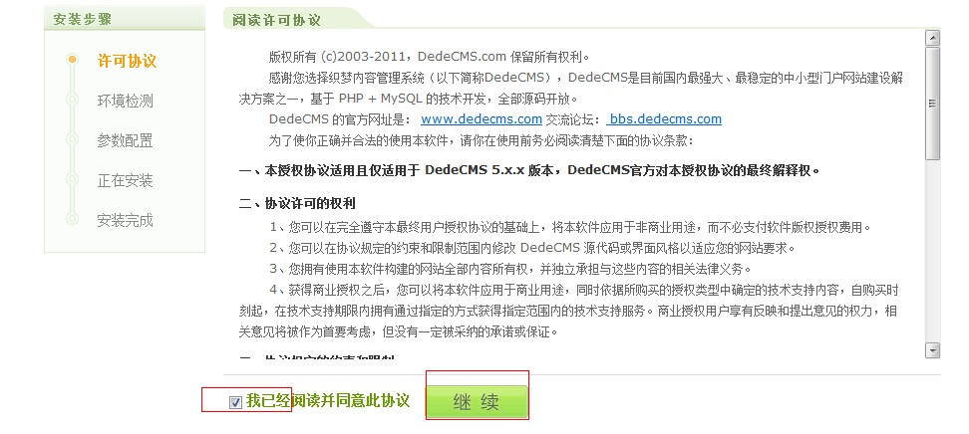
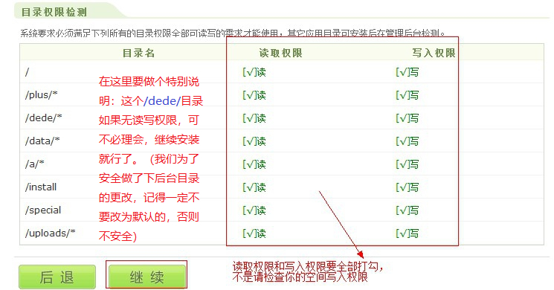
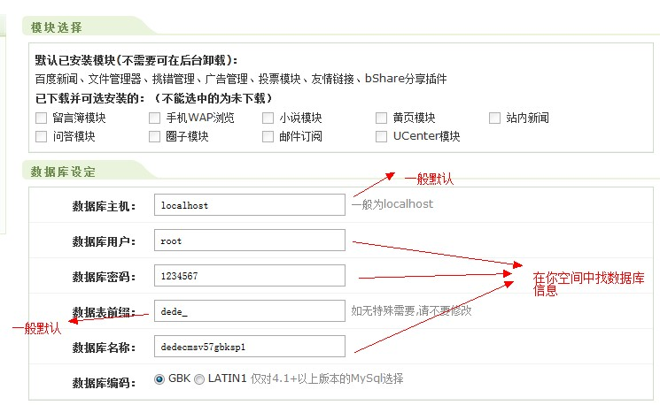
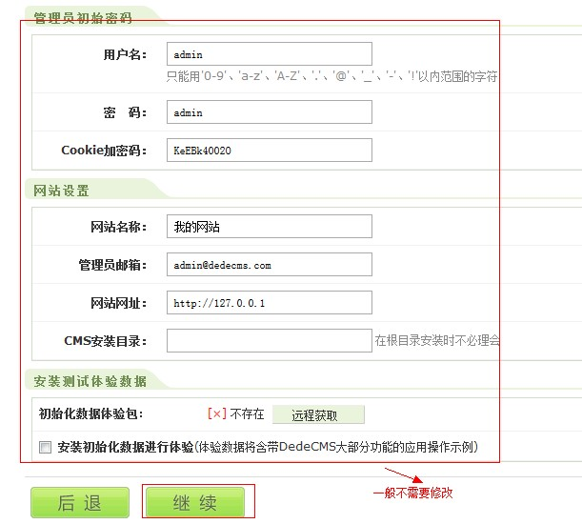

- 安装成功进入后台，用刚设置的用户名和密码进入后台，也就是admin admin ,选择系统--数据库备份/还原----点击右上角的数据还原，然后点击开始还原数据库

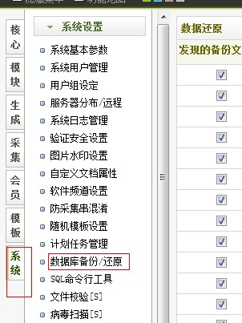

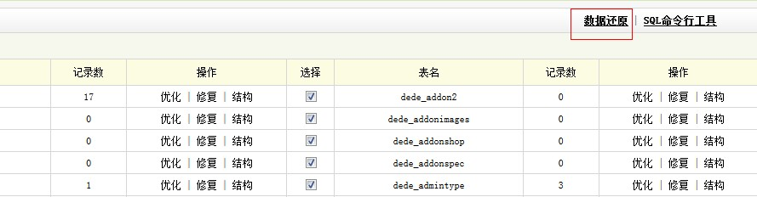

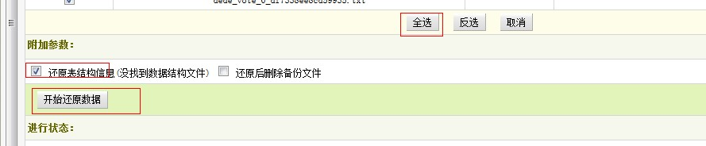

- 成功后进入后台-系统-系统基本参数--网站根网址填写你自己的域名，注意http:// 开头，然后确定。
在这里特别注意，即便你不修改根网址，也要点这里的确定，否则可能存在模板找不到情况。（缓存问题）
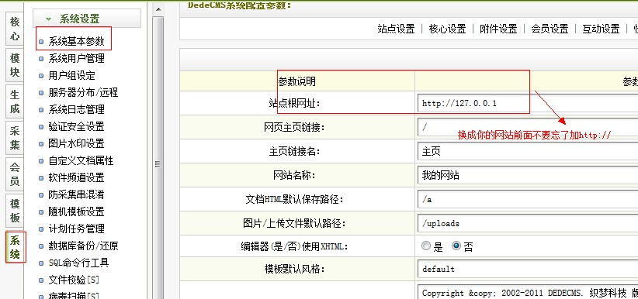

5、后台-生成-更新缓存
6、后台--生成-一件更新网站--更新所有
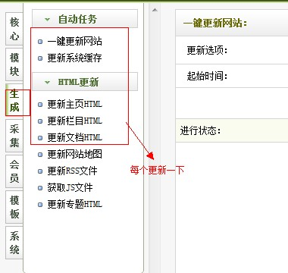

完成更新之后，访问你的网站就可以了。还原后的网站后台登录地址是: 你的域名/地址 后台账号admin 密码admin

安全建议：
1.请执行完以上操作以后，在ftp中修改织梦后台地址/dede为其他地址，做好地址能加一些特殊字符数字字母组合以加强安全。
2.在系统用户管理里面修改管理员默认的admin密码为复杂密码。
可以利用phpmyadmin，Navicat for MySQL等数据库管理工具，对管理员用户名进行修改。如果没有修改数据表前缀，那么对应的表为dede_admin.
3.建议将install安装目录删除，或者修改为其他地址，如果没有涉及到会员，请将member目录删除或者修改为其他地址。
4.请及时关注织梦官方漏洞提醒，定期在后台进行在线或者手动打补丁。

